

OwnCloud y Gluster

Reyes Luna José Rodolfo



*Lorem ipsum dolor sit amet*

# Introducción

- - - - X

A continuación mostraremos la instalación de OwnCloud con Gluster, con el fin de realizar un servidor de Cloud. El sistema se realizará en una arquitectura de 2x2, es decir, habrá 2 servidores destinados a crear un volumen y distribuir la información. Los otros 2 servidores estarán dedicados a la redundancia, que quiere decir, copiará la información de los primeros dos servidores. La distribución de los volúmenes de información se realizará con gluster.

**Introducción** **2**

**Gluster** **4**

**Owncloud** **6**

**Referencias** **7**

# Gluster

- - - - X

Al haber instalado Glusterfc-server en todos los servidores (en este caso 4) debemos probar la conexión entre ellos. Deberán estar en la misma red y será más fácil si en el archivo /etc/hosts incluimos algún apodo a ellos.

Con el siguiente comando podremos probar que la conexión funciona, se deberá hacer de ambos lados, ya que además permitirá agregarlos a los servidores habilitados a usar para configurar.  
 *gluster peer probe server2*

Podremos ver los servidores encontrados con el siguiente comando:

gluster peer **status**

Y devolverá un resultado como el siguiente si todo ha salido bien:

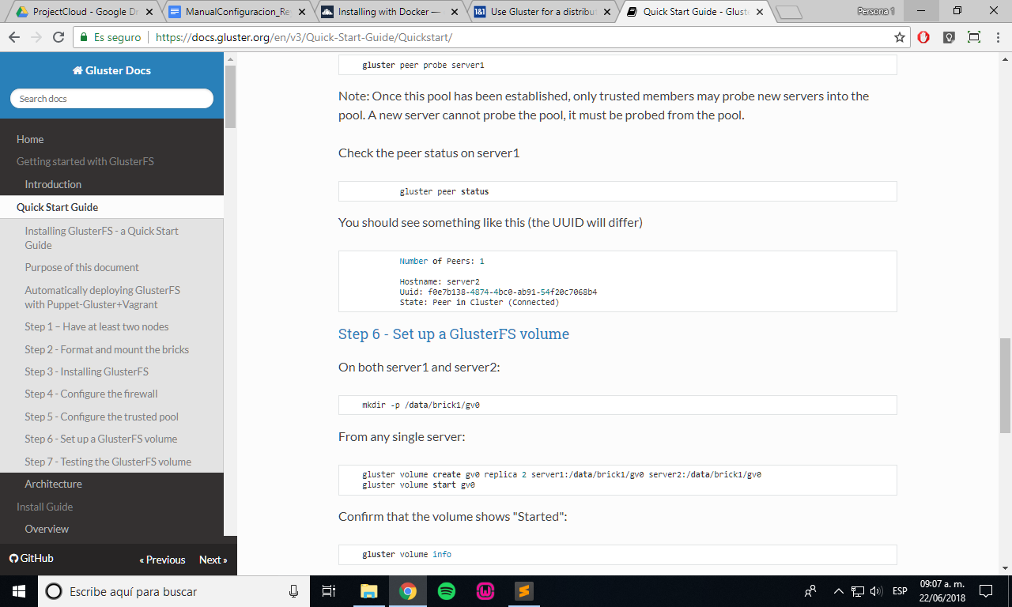

Crearemos una carpeta la cual será la que usará la distribución de gluster para usarlo como volumen. A cada nodo de la distribución de volumen que haremos le llamaramos bloque (brick).

mkdir -p /**mnt/**

El siguiente comando nos permitirá replicar el servidor, y crear un volumen llamado gfs, con una réplica de cada servidor y dos servidores de forma distribuida.

sudo gluster volume create gfs \  
server1:/mnt/ \  
server2:/mnt/ \  
replica 2 transport tcp \  
server3:/mnt/ \  
server4:/mnt/

Después ejecutar:

sudo gluster volume start gfs

Para comprobar que se realizó correctamente aparecerá un mensaje como el siguiente:

sudo gluster volume info

Volume Name: gfs  
Type: Replicate  
Volume ID: c5cadbea-0054-4c41-853e-b50733aacebf  
Status: Started  
Number of Bricks: 2 x 2 = 4  
Transport-type: tcp  
Bricks:  
Brick1: 192.168.1.65:/mnt  
Brick2: 192.168.1.66:/mnt  
Brick3: 192.168.1.69:/mnt  
Brick4: 192.168.1.70:/mnt  
Options Reconfigured:  
performance.readdir-ahead: on

# Owncloud

- - - - X

Empezamos a instalar Owncloud una vez que los volúmenes están funcionando, instalaremos y configuraremos OwnCloud en un solo paso.

Se creará un archivo compose de docker, que nos creará 3 contenedores, uno de la base de datos, otro redis y otro owncloud.

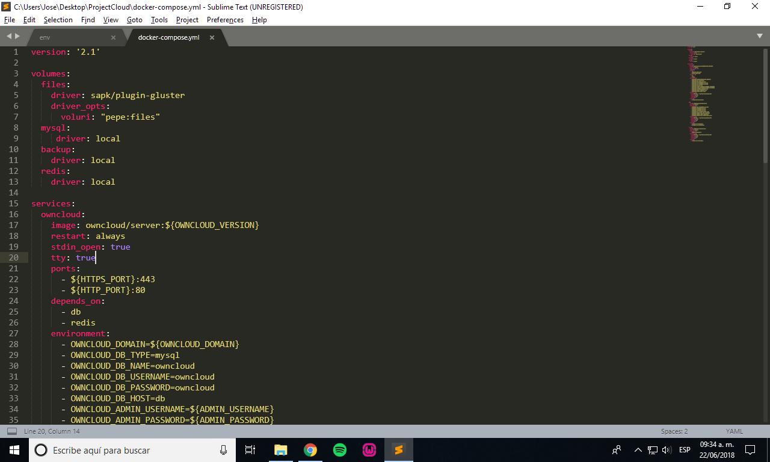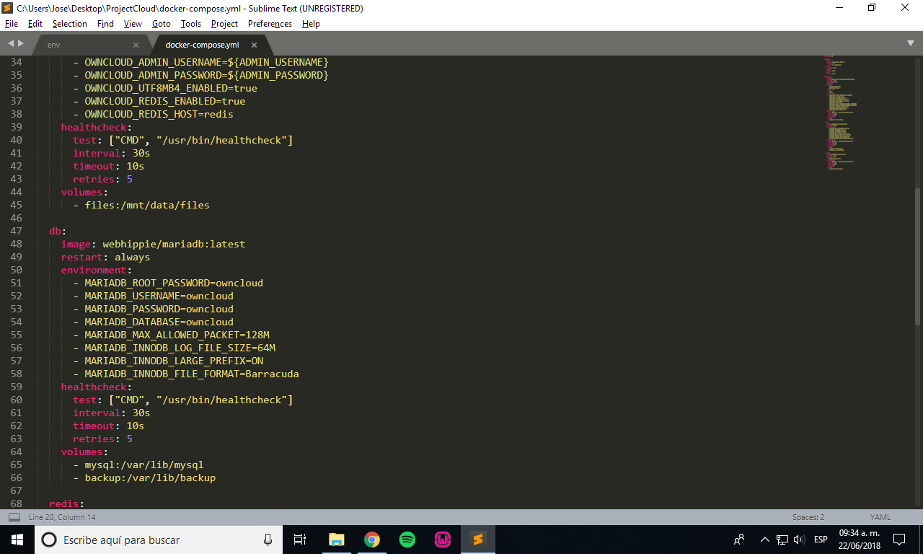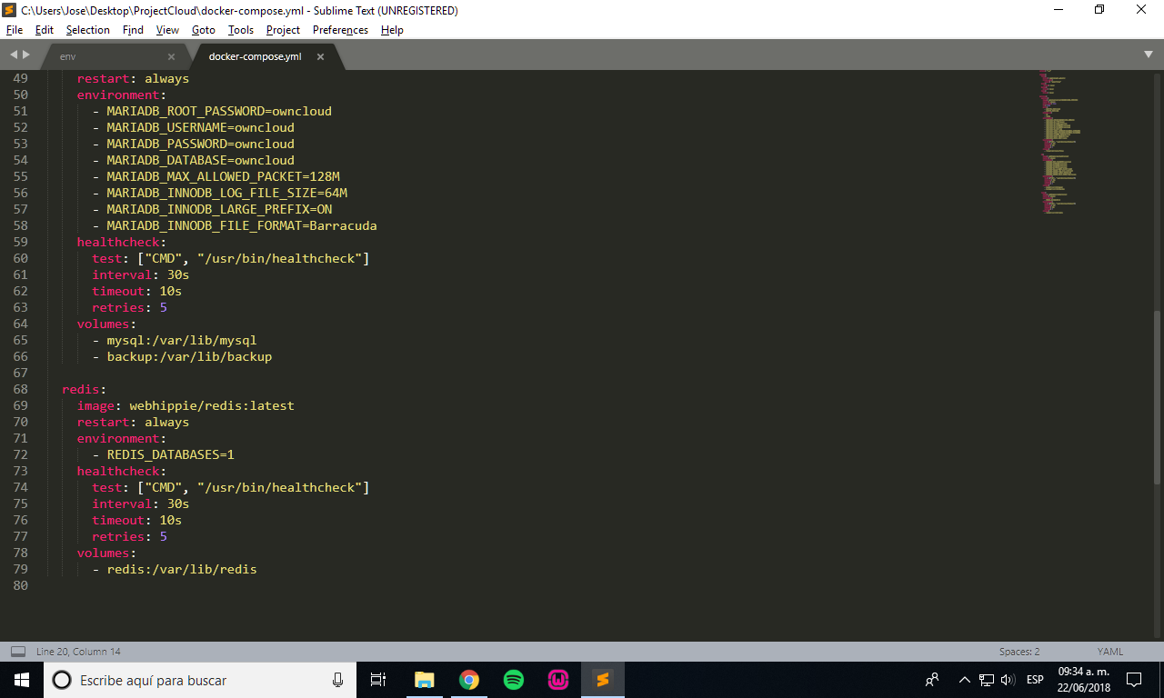

Se usará un plugin para trabajar con gluster en Docker y el archivo env de Docker será usado aqui para configurar los valores de owncloud como el administrador, su contraseña, entre otros.

# Referencias

- - - - X

<https://docs.gluster.org/en/v3/Quick-Start-Guide/Quickstart/>

<https://doc.owncloud.org/server/10.0/admin_manual/installation/docker/>

<https://docs.gluster.org/en/v3/Install-Guide/Install/>

<https://sysadmins.co.za/replace-faulty-bricks-in-glusterfs/>